Об утверждении регламента государственной услуги "Выдача справок о наличии личного подсобного хозяйства"
Утративший силу
Постановление акимата Щербактинского района Павлодарской области от 25 декабря 2012 года N 424/9. Зарегистрировано Департаментом юстиции Павлодарской области 17 января 2013 года N 3342. Утратило силу постановлением акимата Щербактинского района Павлодарской области от 20 июня 2013 года N 209/5
Сноска. Утратило силу постановлением акимата Щербактинского района Павлодарской области от 20.06.2013 N 209/5.
В соответствии с пунктом 4 статьи 9-1 Закона Республики Казахстан от 27 ноября 2000 года "Об административных процедурах", постановлением Правительства Республики Казахстан от 20 июля 2010 года N 745 "Об утверждении реестра государственных услуг, оказываемых физическим и юридическим лицам", в целях качественного оказания государственных услуг, акимат Щербактинского района ПОСТАНОВЛЯЕТ:
1. Утвердить прилагаемый регламент государственной услуги "Выдача справок о наличии личного подсобного хозяйства".
2. Контроль за исполнением настоящего постановления возложить на заместителя акима района Воробьева В.И.
3. Настоящее постановление вводится в действие по истечении десяти календарных дней после дня его первого официального опубликования.
Аким района Е. Аскаров
Утверждено
постановлением акимата
Щербактинского района
от 25 декабря 2012 года N 424/9
Регламент государственной услуги
"Выдача справок о наличии личного подсобного хозяйства"
1. Общие положения
1. Настоящий регламент государственной услуги: "Выдача справок о наличии личного подсобного хозяйства" (далее - Регламент) разработан в соответствии с постановлением Правительства Республики Казахстан от 31 декабря 2009 года N 2318 "Об утверждении стандарта государственной услуги "Выдача справок о наличии личного подсобного хозяйства" (далее – Стандарт).
2. Государственная услуга предоставляется государственными учреждениями аппаратов акимов сел и сельских округов Щербактинского района (далее – уполномоченные органы), пять дней в неделю, за исключением выходных и праздничных дней, с 9-00 часов до 18-30 часов, с перерывом на обед с 13-00 до 14-30 часов, по адресам, указанным в приложении 1 к настоящему регламенту.
Также государственная услуга предоставляется через центр обслуживания населения на альтернативной основе (далее – центр), по адресу село Шарбакты, улица Чайко, 45.
3. Форма оказываемой государственной услуги: не автоматизированная.
4. Результатом оказываемой государственной услуги является справка о наличии личного подсобного хозяйства (на бумажном носителе), либо мотивированный ответ об отказе в предоставлении государственной услуги.
5. Информация о порядке оказания государственной услуги содержится на информационных стендах, расположенных в помещении уполномоченных органов.
6. Информация о государственной услуге размещается на официальном сайте акимата Щербактинского района www.sharbakty.pavlodar.gov.kz.
2. Описание порядка действий (взаимодействия)
в процессе оказания государственной услуги
7. Сроки оказания государственной услуги:
1) государственная услуга оказывается с момента обращения, в течение 2 (двух) рабочих дней;
2) максимально допустимое время ожидания до получения государственной услуги, оказываемой на месте в день обращения заявителя - не более 10 (десяти) минут;
3) максимально допустимое время обслуживания потребителя государственной услуги – не более 10 (десяти) минут.
8. Государственная услуга оказывается бесплатно.
9. В предоставлении государственной услуги отказывается в случаях, предусмотренных в пункте 16 Стандарта.
3. Описание порядка действий (взаимодействия)
в процессе оказания государственной услуги
10. Государственная услуга предоставляется путем личного посещения потребителя, либо уполномоченного представителя, действующего на основании доверенности.
11. Для получения государственной услуги потребитель представляет необходимые документы, определенные в пункте 11 Стандарта.
12. Уполномоченный орган должен обеспечить сохранность, защиту и конфиденциальность информации о содержании документа потребителя.
13. В процессе оказания государственной услуги при непосредственном обращении потребителя в уполномоченный орган задействованы следующие структурно-функциональные единицы:
1) специалист уполномоченного органа;
2) аким села или сельского округа.
14. Текстовое табличное описание последовательности и взаимодействия административных действий (процедур) каждой структурно–функциональной единицы с указанием срока выполнения каждого административного действия (процедуры) приведено в приложении 2 к настоящему регламенту.
15. Схемы, отражающие взаимосвязь между логической последовательностью административных действий в процессе оказания государственной услуги и структурно-функциональных единиц приведены в приложении 3 к настоящему регламенту.
4. Ответственность должностных лиц,
оказывающих государственные услуги
16. Должностные лица уполномоченного органа несут ответственность за принимаемые ими решения и действия (бездействия) в ходе оказания государственной услуги в порядке предусмотренном законами Республики Казахстан.
Приложение 1
к регламенту государственной услуги
"Выдача справок о наличии личного
подсобного хозяйства"
Перечень аппаратов акимов сел,
сельских округов Щербактинского района
N п/п | Полное наименование аппарата акима сельского округа | Наименование населенного пункта | Контактный телефон | Юридический адрес | Адрес сайта
1 | Государственное учреждение "Аппарат акима Александровского сельского округа" | с. Александровка, с. Жана-Аул | (87182)787151 | с. Александровка, улица 50 лет Октября, 27 | нет
2 | Государственное учреждение "Аппарат акима Алексеевского сельского округа" | с. Алексеевка, с. Николаевка, ст. Куркамыс, с. Бориктал | (871836)21537 | с. Алексеевка, улица Молодежная, 23 | нет
3 | Государственное учреждение "Аппарат акима Галкинского сельского округа" | с. Галкино,с. Арбаиген, с. Кулат, с. Ботабас | (871836)33404 | с. Галкино, улица Ленина, 1 | нет
4 | Государственное учреждение "Аппарат акима Жылыбулакского сельского округа" | с. Жылы-булак, с. Кос-кудук | (871836)21518 | с. Жылы-булак, улица Ф.Садвакасова, 23 | нет
5 | Государственное учреждение "Аппарат акима Ильичевского сельского округа" | с. Богодаровка, с. Аникино | (871836)40440 | с. Богодаровка, улица Школьная, 33 | нет
6 | Государственное учреждение "Аппарат акима Карабидайского сельского округа" | с. Сахновка, с. Марьяновка | (8718363)22079 | с. Сахновка, улица | нет
7 | Государственное учреждение "Аппарат акима Красиловского сельского округа" | с. Красиловка | (871836)23100 | с. Красиловка, улица | нет
8 | Государственное учреждение "Аппарат акима Назаровского сельского округа" | с. Назаровка, с. Каховка | (871836)40310 | с. Назаровка, улица Победа, 11 | нет
9 | Государственное учреждение "Аппарат акима Орловского сельского округа" | с. Орловка | (871836)29766 | с. Орловка, улица 1 мая, 33 | нет
10 | Государственное учреждение "Аппарат акима Сосновского сельского округа" | с. Сосновка, с. Заборовка, с. Софиевка, с. Сретенка | (871836)21687 | с. Сосновка, улица Ворошилова, 23 | нет
11 | Государственное учреждение "Аппарат акима Северного сельского округа" | с. Северное, с. Аникино, | (871836)21174 | с. Северное, улица Калинина, 20 | нет
12 | Государственное учреждение "Аппарат акима Татьяновского сельского округа" | с. Татьяновка, с. Малиновка | (871836)40520 | с. Малиновка, улица | нет
13 | Государственное учреждение "Аппарат акима Хмельницкого сельского округа" | с. Хмельницкое, с. Кольбулак | (871836)26398 | с. Хмельницкое, улица Ленина | нет
14 | Государственное учреждение "Аппарат акима Чигириновского сельского округа" | с. Чигириновка а. Есильбай, | (871842)28826 | с. Чигириновка улица Школьная | Нет
15 | Государственное учреждение "Аппарат акима Шалдайского сельского округа" | С. Шалдай, с. Садык-Ащи, с. Бозолан, с. Сугур, с. Чушкалы | (871836)32242 | с. Шалдай, улица | Нет
Приложение 2
к регламенту государственной услуги
"Выдача справок о наличии личного
подсобного хозяйства"
Описание действий структурно-функциональных единиц
 | Действия процессов (хода, потока работ)
1. | N действия (хода, потока работ) | 1 | 2 | 3
2. | Наименование структурно-функциональных единиц | специалист уполномоченного органа | Аким села или сельского округа | специалист уполномоченного органа
3. | Наименование действия (процесса процедура, операции) и их описание | Регистрация обращения, проверка данных по похозяйственной книге | Подписание справки либо мотивированного ответа об отказе в предоставлении государственной услуги потребителю | Регистрация в журнале исходящей корреспонденции
4. | Форма завершения (данные, документ, организационно-распорядительное решение) | Заполнение и подписание справки либо написание мотивированного ответа об отказе в предоставлении государственной услуги потребителю и направление на подписание | Справка либо мотивированный ответ об отказе в предоставлении государственной услуги | Выдача справки либо мотивированного ответа об отказе в предоставлении государственной услуги потребителю
5. | Сроки исполнения | не более 10 минут | не более 5 минут | не более 5 минут
Приложение 3
к регламенту государственной услуги
"Выдача справок о наличии личного
подсобного хозяйства"
Схема процесса выдачи справки о
наличии личного подсобного хозяйства
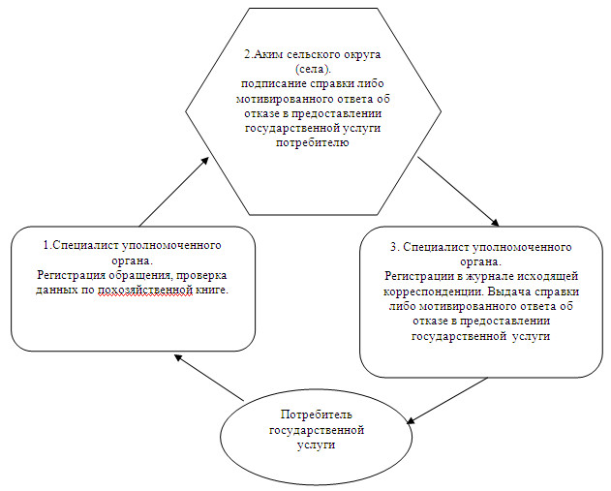

© 2012. РГП на ПХВ «Институт законодательства и правовой информации Республики Казахстан» Министерства юстиции Республики Казахстан

